**1. Přesmyčky:**

**ANÍŠR**

**REAUGIRG**

**OĚSKNÍŠT**

**IVOONCAMR**

**IRECÁG**

**2. Doplňovačky:**

**Ř-M-IH**

**K-E-Č-K**

**V-TR-ŽE**

**L-C-M-UR-OVÉ**

**K-R-I-Á-O-É**

**J-G-L-O-CI**

**3. Spojovačky:**

**Santini Hlava Medusy**

**Alžběta I. první český král**

**Bernini druhý český král**

**pascalina kostel sv. Jana Nepomuckého**

**Rubens seniorát**

**Martin Luther Svatopetrské náměstí**

**Břetislav 1526**

**Vratislav II. počítací stroj**

**Vladislav II. překlad bible**

**Ferdinand I. Tudorovci**

**POZNÁVAČKA:**

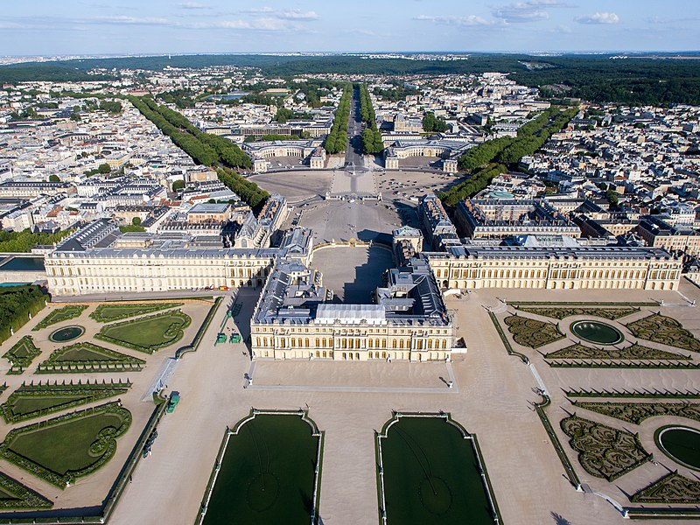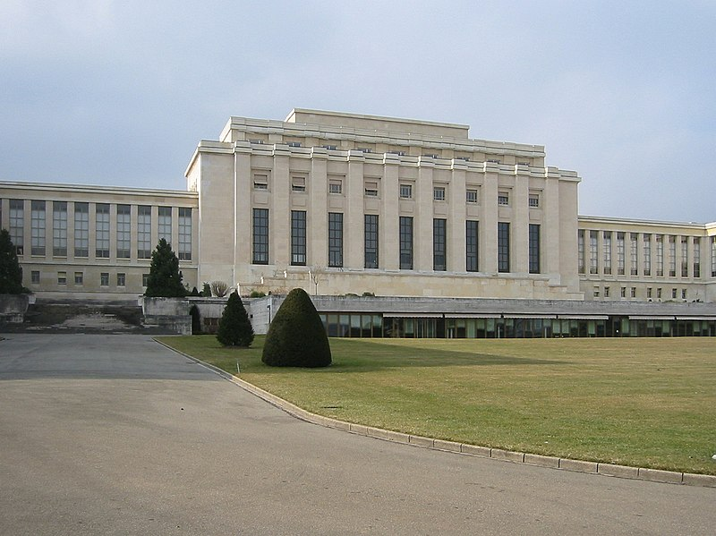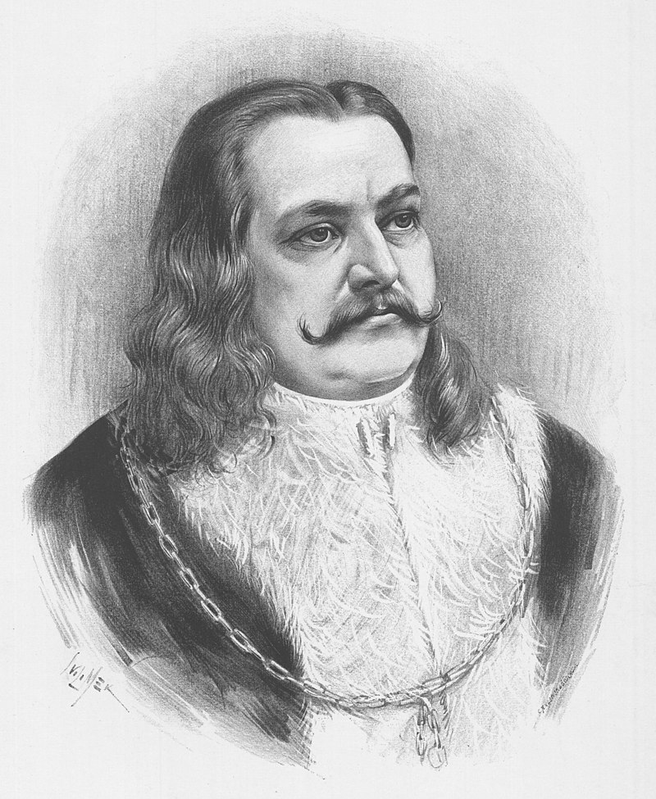

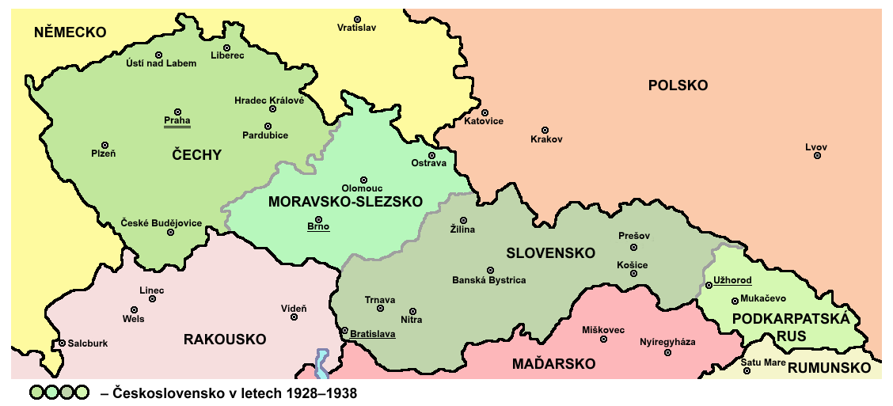

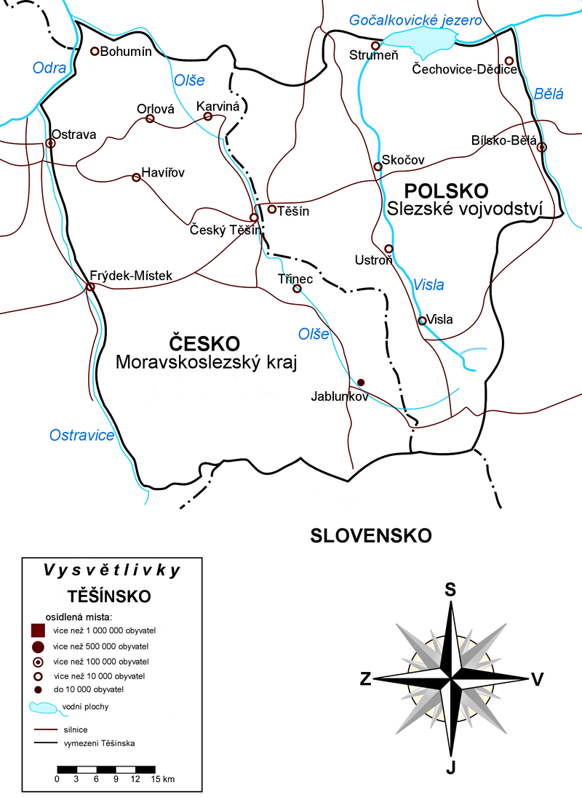

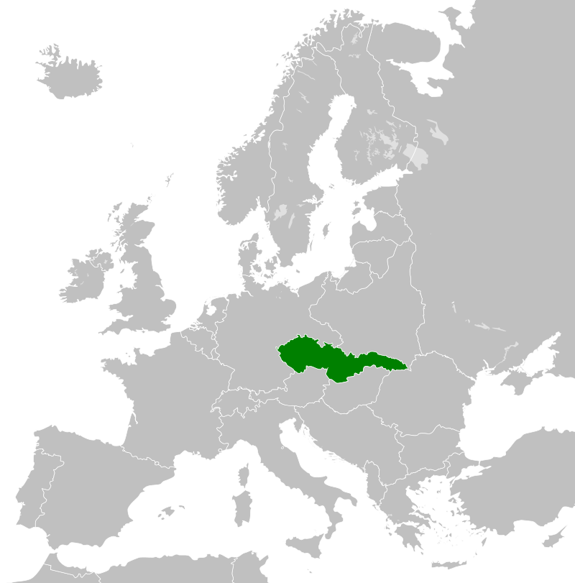

Národnostní složení podle sčítaní z roku [1921](https://cs.wikipedia.org/wiki/1921):[[11]](https://cs.wikipedia.org/wiki/Prvn%C3%AD_republika#cite_note-12)

|  |  |  |  |  |  |  |  |
| --- | --- | --- | --- | --- | --- | --- | --- |
| **Země** | **"Čechoslováci"** **(**[**Češi**](https://cs.wikipedia.org/wiki/%C4%8Ce%C5%A1i) **a** [**Slováci**](https://cs.wikipedia.org/wiki/Slov%C3%A1ci)**)** | [**Němci**](https://cs.wikipedia.org/wiki/N%C4%9Bmci) | [**Maďaři**](https://cs.wikipedia.org/wiki/Ma%C4%8Fa%C5%99i) | [**Rusíni**](https://cs.wikipedia.org/wiki/Rus%C3%ADni) | [**Židé**](https://cs.wikipedia.org/wiki/%C5%BDid%C3%A9) | **jiní** | **celkem obyvatel** |
| [Čechy](https://cs.wikipedia.org/wiki/%C4%8Cechy) | 4 382 788 | 2 173 239 | 5 476 | 2 007 | 11 251 | 93 757 | **6 668 518** |
| [Morava](https://cs.wikipedia.org/wiki/Morava) | 2 048 426 | 547 604 | 534 | 976 | 15 335 | 46 448 | **2 649 323** |
| [Slezsko](https://cs.wikipedia.org/wiki/Slezsko) | 296 194 | 252 365 | 94 | 338 | 3 681 | 49 530 | **602 202** |
| [Slovensko](https://cs.wikipedia.org/wiki/Slovensko) | 2 013 792 | 139 900 | 637 183 | 85 644 | 70 529 | 42 313 | **2 989 361** |
| [Podkarpatská Rus](https://cs.wikipedia.org/wiki/Podkarpatsk%C3%A1_Rus) | 19 737 | 10 460 | 102 144 | 372 884 | 80 059 | 6 760 | **592 044** |
| **ČSR** | **8 760 937** | **3 123 568** | **745 431** | **461 849** | **180 855** | **238 080** | **13 410 750** |

## Hospodářství

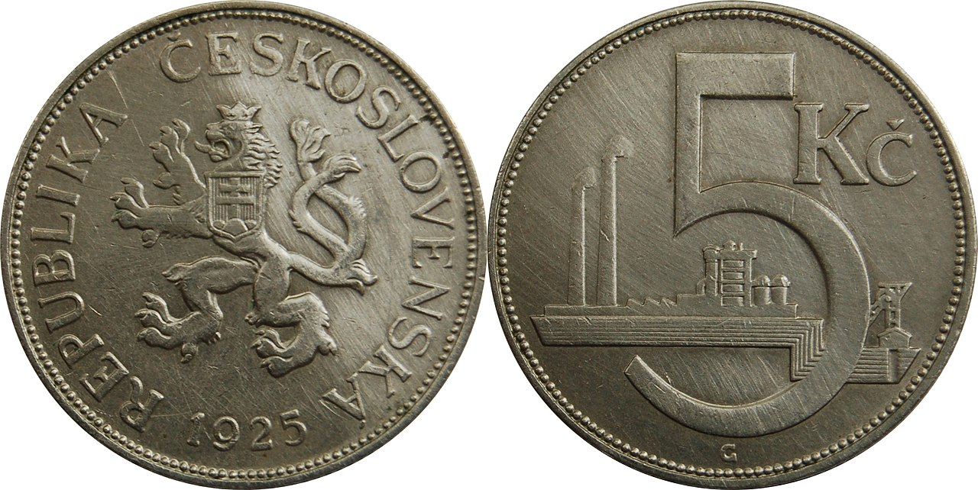Prvorepubliková mince

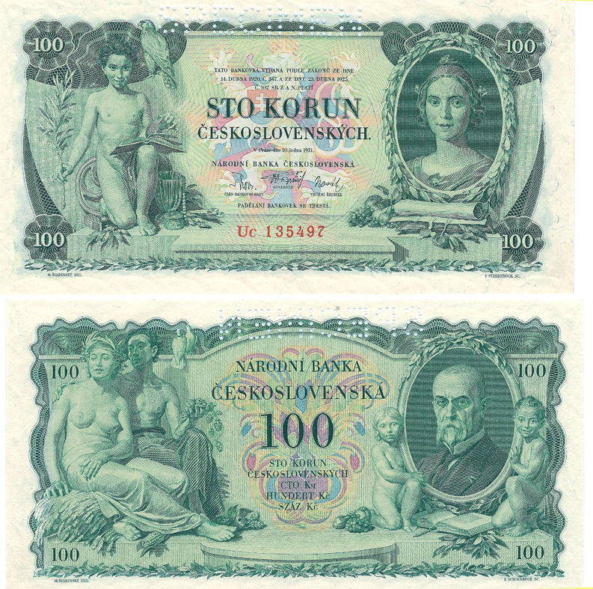

## Mince 1 Kčs platné mezi léty 1922 až 1992

* 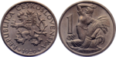1 Kčs mezi l. 1922 - 1953
* 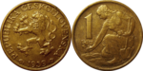1 Kčs mezi l. 1957 - 1961
* 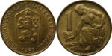1 Kčs mezi l. 1961 - 1990
* 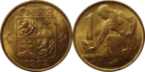1 Kčs mezi l. 1990 - 1992

